Planta de elaboración de yogurt: Manual de usuario

Datos técnicos:

Planta industrial: la planta dispone de varias etapas para concluir en la elaboración de yogurt saborizado. Cada una de dichas etapas se encuentra monitoreada permanentemente a fin de garantizar una línea de producción eficiente.

Etapas industriales:

La planta consta de 8 etapas:

* Refrigeración
* Estandarización
* Pasteurización
* Homogeneización
* Pre-enfriado
* Incubación
* Enfriamiento
* Saborizado

Sistema informático: la planta posee un monitoreo constante del desempeño de cada etapa durante cada proceso a fin de ajustar cada irregularidad a un óptimo rendimiento. Para ello se utilizará un **software** el cual indicará mediante **alarmas** y **señalizaciones** cuando alguna etapa, presente cierta irregularidad a fin de que el usuario sea capaz de atender a tiempo dicho acontecimiento.

El software tiene algunas de las siguientes características:

* Log in y log out de usuarios.
* Base de datos de eventos.
* Base de datos de usuarios.
* Base de datos de recetas.
* Alarmas detalladas de cada etapa.
* Eventos de loggeo, de accionamiento de válvulas y motores.
* Consultas por fecha y variable.
* Consultas por alarmas no atendidas.
* Gráfico histórico de consulta por fecha y variable.
* Atención de alarmas.
* Registro de alarmas atendidas.
* Gráficos en tiempo real de la planta.
* Gráfico histórico.
* Elección, edición, adición y borrado de recetas.
* Edición, adición y borrado de usuarios.
* Conexión TCP/IP

# Detalles de Privilegios.

En este apartado se indicará los privilegios que poseen cada usuario en función a su **Jerarquía.**

|  |  |  |  |
| --- | --- | --- | --- |
| Características | Operario | Supervisor | Administrador |
| Agregar usuario | ---- | ---- | Marca de verificación |
| Modificar usuario | ---- | ---- | Marca de verificación |
| Eliminar usuario | ---- | ---- | Marca de verificación |
| Seleccionar receta | ---- | Marca de verificación | Marca de verificación |
| Modificar receta | ---- | Marca de verificación | Marca de verificación |
| Agregar receta | ---- | ---- | Marca de verificación |
| Eliminar receta | ---- | ---- | Marca de verificación |
| Atender alarmas | Marca de verificación | Marca de verificación | Marca de verificación |
| Consulta de alarmas atendidas | ---- | Marca de verificación | Marca de verificación |
| Respuestas en tiempo real | Marca de verificación | Marca de verificación | Marca de verificación |
| Tabla de eventos | Marca de verificación | Marca de verificación | Marca de verificación |
| Gráficos en tiempo real | Marca de verificación | Marca de verificación | Marca de verificación |
| Gráficos históricos | ---- | Marca de verificación | Marca de verificación |
| Consulta e impresión de reportes | ---- | ---- | Marca de verificación |
| Ayuda / Manual | Marca de verificación | Marca de verificación | Marca de verificación |

Capítulo 1:

Acceso al sistema.

Inicio de sesión

En la pantalla de inicio de sesión aquel personal autorizado podrá loggearse para utilizar la interfaz según los alcances que sus credenciales lo permitan.

Para iniciar sesión, se deberá contar con un nombre de “Usuario” y una “Contraseña” previamente determinada por un usuario que cuente con jerarquía de administrador dado sus privilegios. Debe dirigirse a la pestaña de **Login** y seleccionar la opción “**Iniciar Sesión**” del menú contextual. Consecuentemente le aparecerá la pantalla de Login.

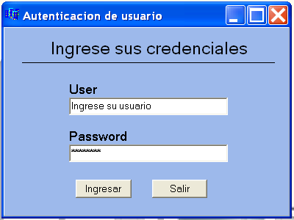

Alli debe ingresar su nombre de usuario en la casilla debajo de la inscripción “**User**” y su contraseña en la casilla debajo de la inscripción “**Password**” y luego hacer click en el botón “**Ingresar**”.

Si ingresa sus credeciales incorrectamente, le aparecerá la siguiente ventana de error. Debe hacer click en “Aceptar” e ingresar correctamente sus credenciales. Si se olvidó su clave o usuario contacte al administrador.

Si el ingreso es correcto, accederá a una pantalla de bienvenida y su información de usuario se cargará en la pantalla principal, al hacer click en “Aceptar”, volverá a la misma.



Una vez que usted se ha loggeado satisfactoriamente, debe seleccionar y cargar la receta para producción.

Selección y carga de receta

Para seleccionar y cargar una receta usted debe contar con privilegios de supervisor o superior y dirigirse al menú **Recetas** y elegir la opción “**Elegir**”. A continuación, le aparecerá la siguiente pantalla.

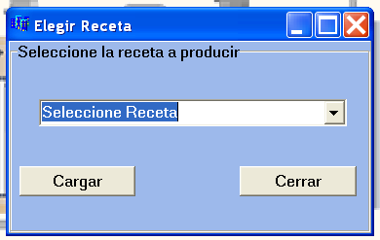

De aquí debe hacer click en el menú desplegable y elegir la receta deseada.

Si intenta cargar una receta sin previamente haber elegido una como tal, el resultado será un mensaje de error.

Si selecciona una receta de la lista del menú desplegable y hace a continuación click en “**Cargar**”, se le preguntará si quiere cargar la receta. Si elige la opción “**No**”, volverá a la pantalla de selección y carga de receta, en cambio, si hace click en “**Si**”, le aparecerá un cartel efectivizando la carga y luego puede hacer click en “**Cerrar**” para volver a la interfaz principal o cargar otra receta.

Al volver a la pantalla principal, la receta que ha cargado habrá aparecido en la barra de información de usuario activo y receta cargada.



Capítulo 2:

Producción

En la pantalla principal se pueden observar las siguientes secciones:

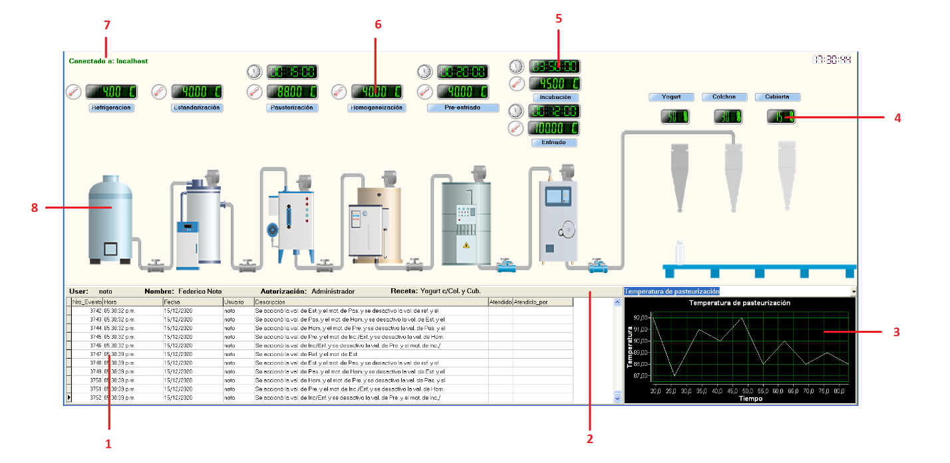

1. Tabla de eventos: indica todos los registros que se generen según el N° de evento, fecha, hora, usuario loggeado, descripción del evento, atención de alarma y usuario que atendió dicha alarma.
2. Barra de estado: indica usuario loggeado, nombre, jerarquía y receta en producción.
3. Gráfico en tiempo real: permite elegir a través de un menú desplegable la variable a monitorear y son graficados los últimos 10 valores de tal variable de interés.
4. Visor de porcentaje de llenado
5. Visor de tiempo transcurrido
6. Visor de temperatura
7. Estado de conexión con servidor remoto: indica si la conexión TCP/IP se ha establecido o no.
8. Representación gráfica de la planta: además de la representación de cada proceso se muestra el accionamiento de válvulas y motores coloreando los mismos de color azul y el estado de alarma con un rectángulo de fondo detrás de cada proceso, en rojo para peligro, en amarillo para atención y sin color para normalidad.

Capítulo 3:

Menú Principal.

En el menú principal se encuentran cinco opciones principales

* Login.
* Receta.
* Gestion.
* Usuarios
* Ayuda

A continuación, se explicará en detalle cada una de ellas y sus submenús.

Opción de Menú: Login.

En esta opción al presionar sobre ella, se desplegarán las siguientes opciones:

* Iniciar sesión: ingreso con sus credenciales tal como se presentó en el capítulo 1.
* Salir de sesión: cierre de la sesión actual para que otro usuario ingrese.
* Salir: cierre de la aplicación.

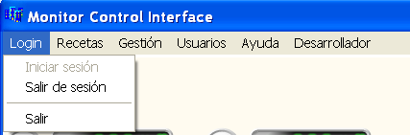

Iniciar sesión



Opción de Menú: Receta.

En esta opción al presionar sobre ella, se desplegarán las siguientes opciones:

* Elegir
* Modificar
* Agregar.
* Eliminar.

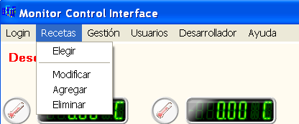

Elegir

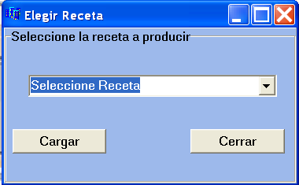

Modificar

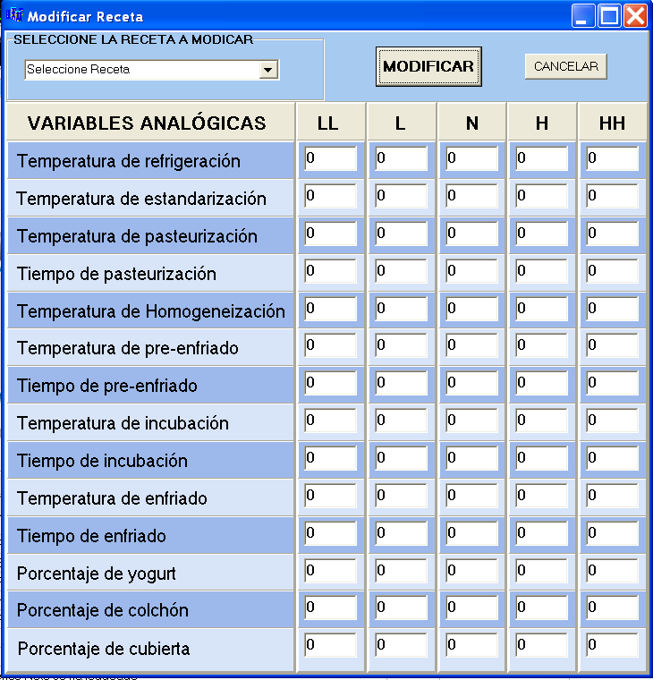

Agregar

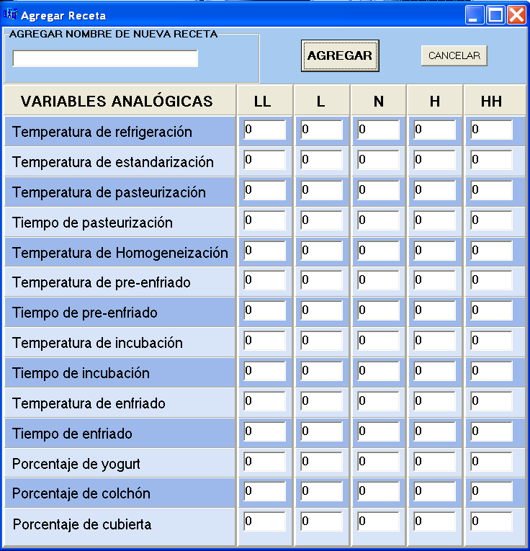

Eliminar

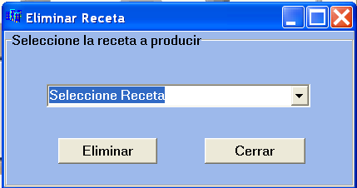

Opción de Menú: Gestión.

En esta opción al presionar sobre ella, se desplegarán las siguientes opciones:

* Alarmas
  + Atender
  + Ver atendidas
* Comunicación
* Consultas
* Históricos

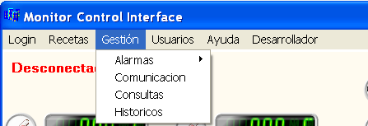

Alarmas: Atender

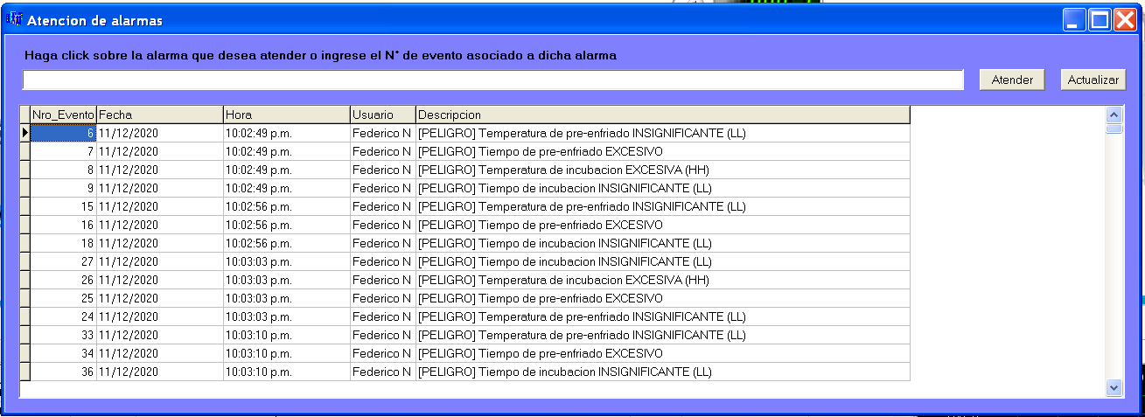

Alarmas: Ver atendidas

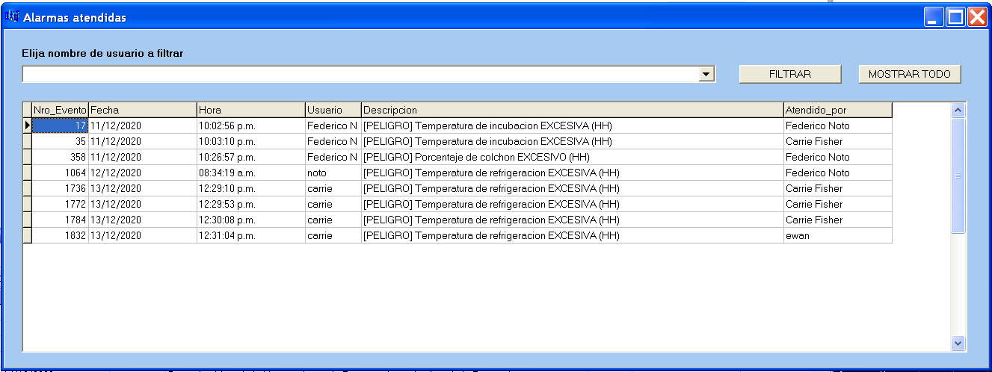

Comunicación

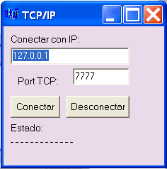

Consultas (con reportes)

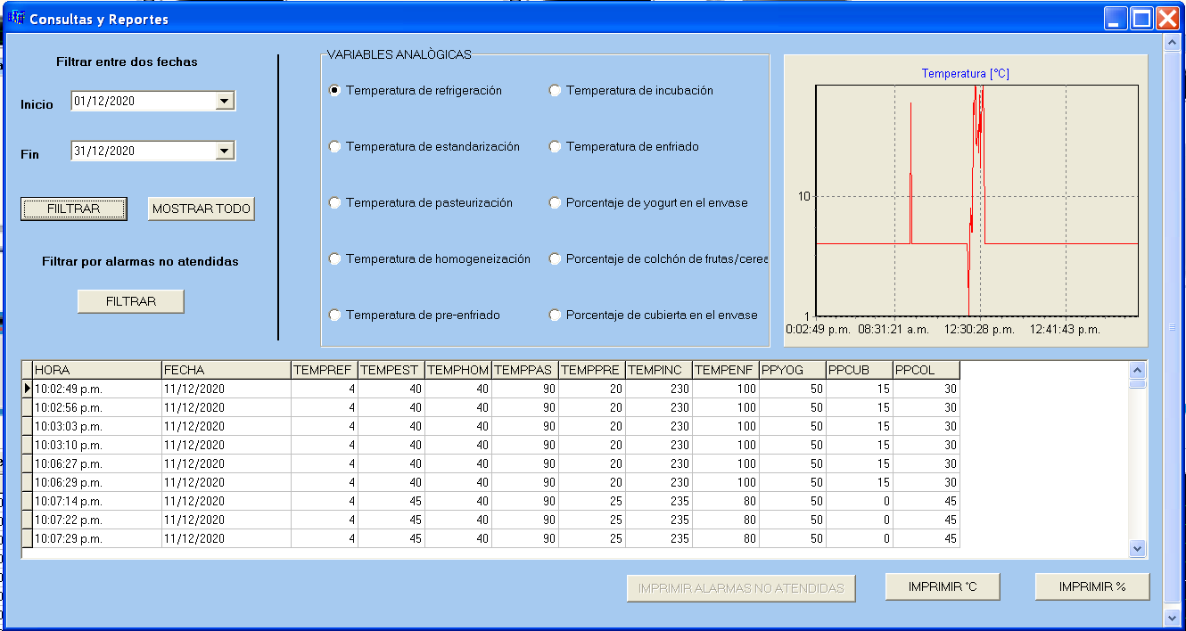

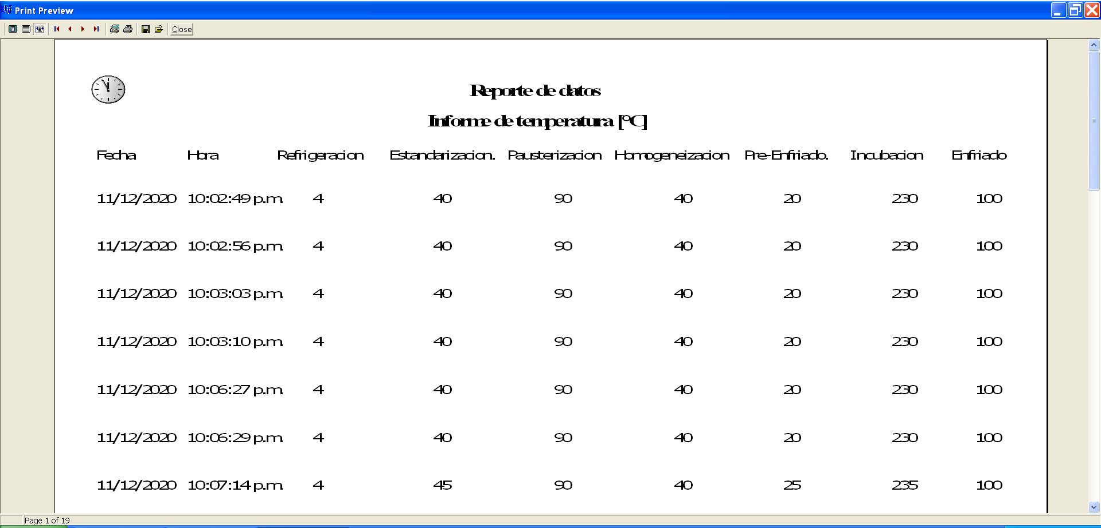

Históricos

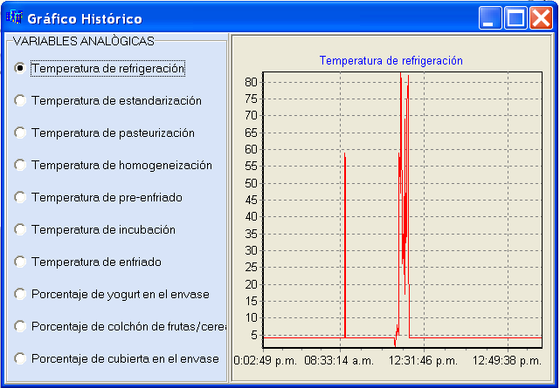

Opción de Menú: Usuarios.

En esta opción al presionar sobre ella, se desplegarán las siguientes opciones:

* Agregar
* Modificar
* Eliminar

Agregar

Modificar

Eliminar

